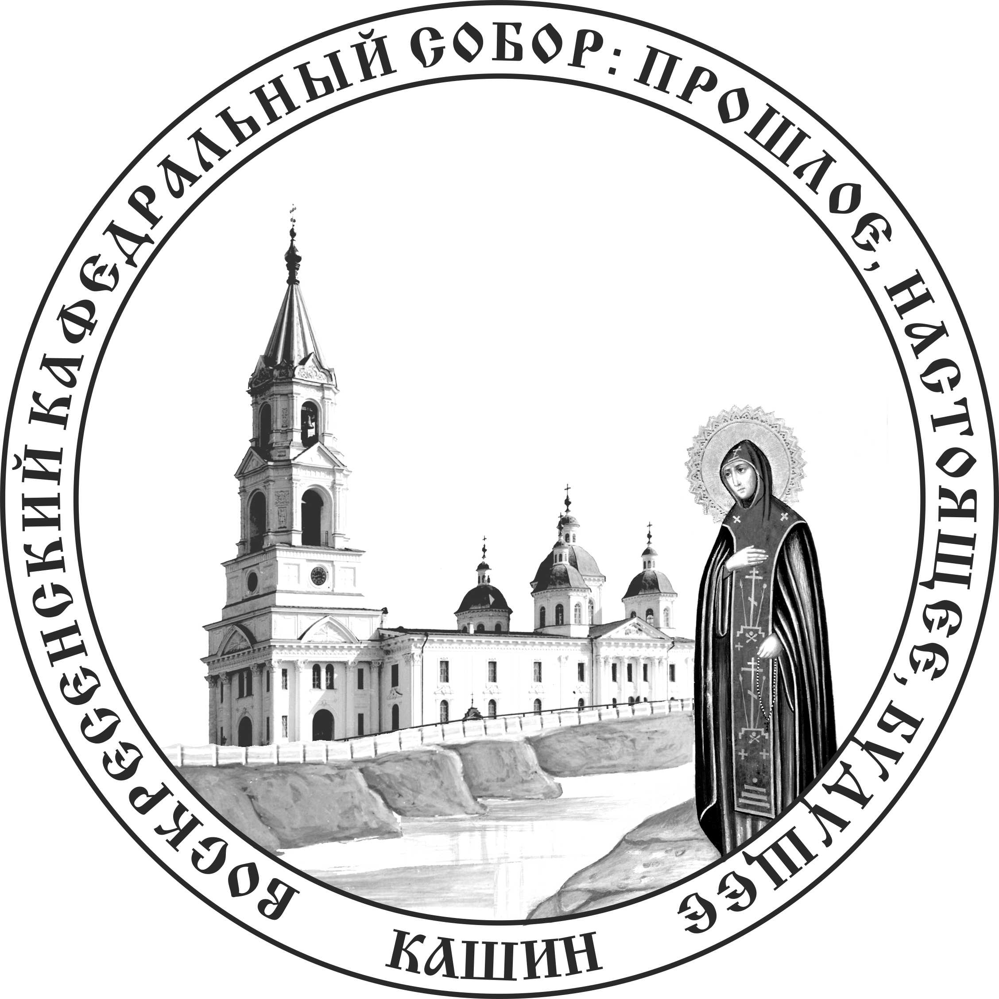 | Межрегиональная научно-практическая конференция «Воскресенский кафедральный собор:  прошлое, настоящее, будущее»  24 июня 2013 года  ТЕЗИСЫ ДОКЛАДОВ  http://www.voskresenskiy-kashin.prihod.ru/konferencija/view/id/1167440

О. А. Никитина, корреспондент газеты «Кашинский вестник», канд. филол. наук
МИНИАТЮРЫ ЛИЦЕВОГО ЛЕТОПИСНОГО СВОДА: ЖИТИЕ МИХАИЛА ТВЕРСКОГО И АННЫ КАШИНСКОЙ

В 2012 году, а также в настоящее время в Воскресенском кафедральном соборе проходит выставка «Миниатюры Лицевого летописного свода: житие Михаила Тверского и Анны Кашинской».
Лицевой летописный свод – уникальный рукописный памятник книжного искусства XVI в. – был создан по указу Ивана Грозного. Он дошел до нас в составе 10 томов и излагает библейские события от сотворения мира до событий Византийской империи X в., а также освещает отечественную историю с 1114 по 1567 годы. Особой ценностью этого грандиозного памятника русской культуры являются миниатюры, сопровождающие текст: в десяти томах их насчитывается около 16 000. Рисунки-миниатюры не просто иллюстрируют текст, но и дополняют его: некоторые события не написаны, а только нарисованы.
Для нас наибольший интерес представляют миниатюры, повествующие о жизни святого благоверного князя Михаила Тверского и его супруги святой благоверной княгини Анны Кашинской (в данном контексте мы понимаем слово «житие» как жизнеописание канонизированного святого), которые находятся в 1-м Остермановском томе Лицевого летописного свода, хранящегося в Библиотеке Академии наук в Санкт-Петербурге. Надо сказать, что миниатюры в Лицевом летописном своде расположены в хронологическом порядке, поэтому тексты и иллюстрации, посвященные Михаилу и Анне, необходимо вычленять из общего массива текста свода.
Впервые такая попытка была предпринята С. Писаревым и В. Успенским в начале ХХ в. Они ввели 113 миниатюр, повествующих о Михаиле Тверском и Анне Кашинской, в научный оборот, но опубликовали лишь их черно-белые прориси, и в данном издании транскрипция древнерусского текста и описание картинок отделены от самого воспроизведения рукописи. Уже в начале века ХХI-го черно-белые прориси миниатюр были опубликованы в сборнике «Михаил Тверской. Тексты и материалы», но более удобно: там воспроизведены текст и миниатюры, причем описания миниатюр расположены рядом с текстом, поэтому взаимодополняют друг друга, как в Лицевом летописном своде. К тому же в данном издании сделаны вставки отрывков из Никоновской летописи, чтобы наиболее полно представить жизнеописание князя, так как именно Никоновская летопись послужила источником для создания Лицевого летописного свода.
В 2009 г. тверским искусствоведом Н. А. Майоровой и кашинским историком В. А. Никоновой на средства, выделенные настоятельницей храма святой благоверной княгини Анны Кашинской в Санкт-Петербурге (подворье Введено-Оятского монастыря) игуменией Иоанной, были напечатаны репродукции миниатюр для масштабного музейно-выставочного проекта «Лики святой Руси». Репродукции, которые представляют собой цветные миниатюры, были сделаны с факсимильного издания Лицевого летописного свода. Именно они и представлены на выставке в Воскресенском кафедральном соборе.
В Лицевом летописном своде изображена фактически вся жизнь Михаила Ярославича Тверского – с рождения в 1271 г. уже после смерти отца тверского князя Ярослава Ярославича до мученической кончины и погребения. Находят там отражение и такие ключевые моменты, как закладка Спасо-Преображенского собора в Твери в 1285 г., венчание с дочерью ростовского князя Дмитрия Борисовича Анной в 1294 г., рождение у княжеской четы детей, а также тяжелые испытания, которые выпали на долю Михаила и Анны в первые годы совместной жизни: тяжелая болезнь князя, пожары, засухи – таким образом Господь готовил их к еще более сложным испытаниям.
Спор с московским князем Юрием Даниловичем о великом княжении Владимирском, пребывание Михаила Ярославича в Орде: неправедный суд, осуждение на смерть, ожидание казни, зверское убийство князя 22 ноября / 5 декабря 1318 г. и чудеса над его телом – подробно изображаются в Лицевом летописном своде. Что примечательно, вокруг головы Михаила Ярославича нарисован нимб сначала только на двух миниатюрах – в момент его рождения и мученической смерти (в дальнейшем тело убитого князя изображается уже с нимбом). Возможно, это говорит о том, что миниатюры, посвященные святому благоверному князю Михаилу Тверскому, были созданы уже после его канонизации в 1549 г.
В Лицевом летописном своде зафиксированы и дальнейшие события: убийство сыном Михаила и Анны Дмитрием князя Юрия (1325 г.), восстание тверичей против «Щелкана Дудентьевича» (1327 г.) и последовавшая за этим казнь князя Александра с сыном Феодором в Золотой Орде (1339 г.), а затем и преставление святой благоверной княгини-инокини Анны Кашинской вместе с сыном Василием в 1368 г. в Кашине. Вообще об Анне лично мало сказано в летописях, так как история носит «мужской характер», женщины изображены в основном лишь когда рожают детей или венчаются.
Особенностью миниатюр Лицевого летописного свода является то, что на большинстве из них события изображены на нескольких уровнях. Либо это разные события, происходящие параллельно, либо на миниатюрах представлена последовательность действий.
Как видим, работы, посвященные миниатюрам Лицевого летописного свода о жизни Михаила Тверского и его супруги Анны Кашинской, представляют собой в основном публикацию самих миниатюр, которые заслуживают дальнейшего исследования ученых.

Успенский В., Писарев С. Святый благоверный князь Михаил Ярославич Тверской: Выпись из лицевого Царственного Летописца: В 2 ч. СПб., 1903; Михаил Ярославич, великий князь Тверской и Владимирский. Тверь, 1995. С. 157–305.
Михаил Тверской. Тексты и материалы / Сост., вст. ст., переводы, подготовка текстов, примечания М. Строганова. Тверь, 2005. С. 15–143.

